**(TIMBRE DO MUNICÍPIO)**

**DECLARAÇÃO JAZIDA E BOTA FORA COM TRAJETO GEOREFERENCIADA - MODELO 9**

Declaro, para subsidiar e compor o procedimento licitatório e de contratação de empresa da construção civil para executar moradias de interesse social, Programa Pra ter Onde Morar – Casas a custo zero no município de (NOME DO MUNICÍPIO) realizado pela Agência Goiana de Habitação – AGEHAB, que:

1. A jazida para aquisição de terra para execução de terraplenagem mais próxima do local onde as moradias serão executadas é a (ESCREVER NOME DA JAZIDA), CNPJ (ESCREVER CNPJ DA JAZIDA), que está localizada nas coordenadas (-00.000000000000000, -00.000000000000000) a (TANTOS) quilômetros dos lotes indicados pelo Município nas coordenadas (-00.000000000000000, -00.000000000000000) para construção das unidades habitacionais (pelo programa “Pra Ter Onde Morar”) que estão localizados, contato telefônico da jazida em questão é (DDD) (NÚMERO DO TELEFONE);

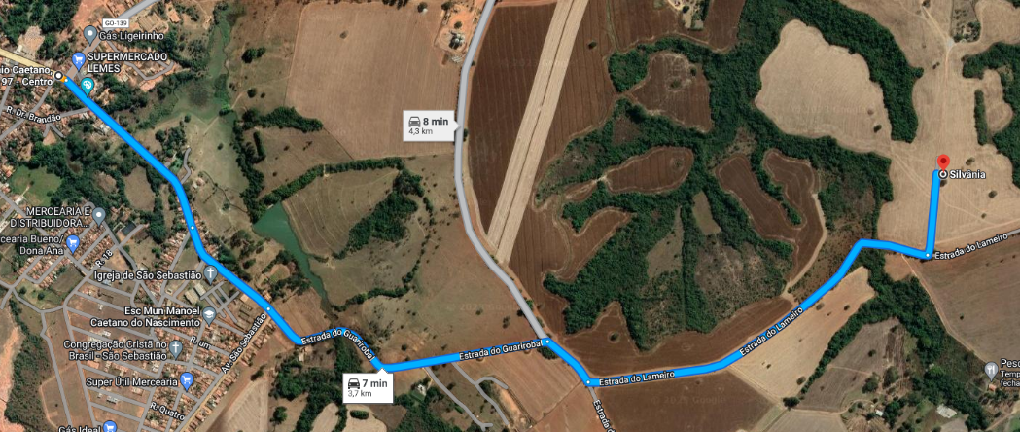(Menor rota entre a jazida e os lotes)

1. 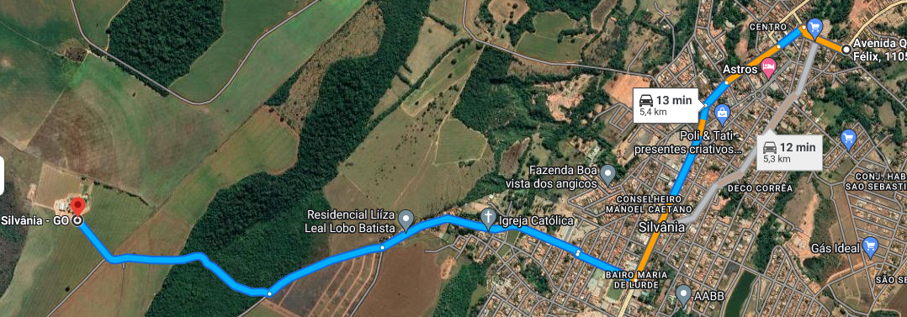O bota-fora para descarte de entulhos de obra e terra provenientes da execução das moradias em questão é (ESCREVER NOME DO BOTA FORA), CNPJ (ESCREVER CNPJ DO CNPJ), que está localizado nas coordenadas (-00.000000000000000, -00.000000000000000) a (TANTOS) quilômetros dos lotes indicados pelo Município nas coordenadas (-00.000000000000000, -00.000000000000000). O contato telefônico deste bota fora é (DDD) (NÚMERO DO TELEFONE);

(Menor rota entre o bota fora e os lotes)

**OU**

2. Como alternativa ao bota-fora o município se compromete a separar o entulho de acordo com o Artigo 13 da Lei Nº 12.305, entre as classes “A” e “B”, para assim dar as devidas providencias para a destinação final ambientalmente adequada dos resíduos.

1. O bota-fora para descarte de entulhos tipo “A” proveniente da execução das moradias em questão será destinado à recuperação de estradas vicinais e vias internas das propriedades, sem fins comerciais. Tal destinação se dará através da utilização de areia, cascalho e qualquer outro material reutilizável ou reciclável de desmonte da construção civil, que serão aproveitados para tal finalidade. O responsável pelo reaproveitamento é (ESCREVER NOME DO MUNICIPIO), CNPJ (ESCREVER CNPJ DO MUNICIPIO), contato (DDD) (NÚMERO DO TELEFONE).
2. O bota-fora para descarte de entulhos tipo “B” proveniente da execução das moradias em questão será destinado à reciclagem ou outra destinação, sem fins comerciais, caso o contrário o município assume a responsabilidade de dar as devidas providencias para a destinação final ambientalmente adequada dos resíduos. O responsável pelo reaproveitamento ou descarte é (ESCREVER NOME DO MUNICIPIO), CNPJ (ESCREVER CNPJ DO MUNICIPIO), contato (DDD) (NÚMERO DO TELEFONE).

CIDADE, DIA de MES de ANO

__________________________________________________

Assinatura do Prefeito, técnico responsável e Carimbo do CNPJ